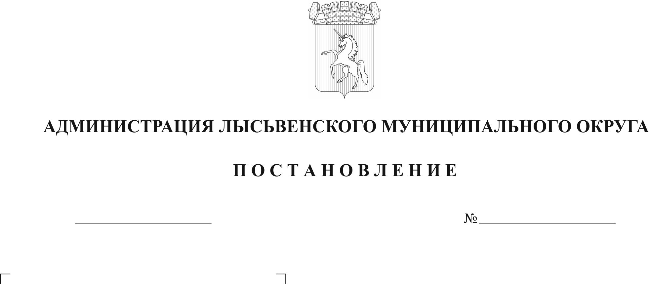
О проведении государственной итоговой аттестации выпускников 9-х и 11-х (12-х) классов общеобразовательных организаций на территории Лысьвенского муниципального округа
07.03.2024
675
Во исполнение пункта 13 статьи 59 Федерального закона от 29 декабря 2012 г № 273-ФЗ «Об образовании в Российской Федерации», приказа Министерства просвещения Российской Федерации и Федеральной службы по надзору в сфере образования и науки от 04 апреля 2023 г. № 232/551 «Об утверждении Порядка проведения государственной итоговой аттестации по образовательным программам основного общего образования», приказа Министерства просвещения Российской Федерации и Федеральной службы по надзору в сфере образования и науки от 04 апреля 2023 г. № 233/552 «Об утверждении Порядка проведения государственной итоговой аттестации по образовательным программам среднего общего образования», в целях подготовки и организованного проведения государственной итоговой аттестации выпускников 9-х и 11-х (12-х) классов общеобразовательных организаций на территории Лысьвенского муниципального округа
Администрация Лысьвенского муниципального округа ПОСТАНОВЛЯЕТ:
1. Начальнику управления образования администрации Лысьвенского муниципального округа:
1.1. обеспечить проведение государственной итоговой аттестации выпускников, освоивших образовательные программы:
- основного общего образования в соответствии с Порядком, утвержденным приказом Министерства просвещения Российской Федерации и Федеральной службы по надзору в сфере образования и науки от 04 апреля 2023 г. № 232/551;
- среднего общего образования в соответствии с Порядком, утвержденным приказом Министерства просвещения Российской Федерации и Федеральной службы по надзору в сфере образования и науки от 04 апреля 2023 г. № 233/552;
1.2. подготовить распорядительный акт о закреплении ответственности руководителей общеобразовательных организаций за своевременное информирование работников, направляемых в пункты проведения экзаменов.
2. Управляющему делами администрации Лысьвенского муниципального округа обеспечить транспортом для получения и сдачи контрольно-измерительных материалов из Регионального центра обработки информации и оценки качества подготовки обучающихся Пермского края.
3. Начальнику финансового управления администрации Лысьвенского муниципального округа обеспечить своевременное финансирование расходов, связанных с подготовкой и проведением государственной итоговой аттестации выпускников.
4. Рекомендовать:
4.1. начальнику отдела Министерства внутренних дел России по Лысьвенскому городскому округу оказать содействие в охране общественного порядка и общественной безопасности на территориях, прилегающих к пунктам проведения экзаменов, и обеспечить присутствие специалистов-кинологов для обследования на предмет обнаружения взрывчатых веществ и взрывных устройств;
4.2. главному врачу ГБУЗ ПК «Городская больница Лысьвенского городского округа» обеспечить медицинское сопровождение в период проведения государственной итоговой аттестации в пунктах проведения экзаменов.
5. Признать утратившим юридическую силу постановление администрации Лысьвенского городского округа от 12 февраля 2024 г. № 381 «О проведении государственной итоговой аттестации выпускников 9-х и 11-х (12-х) классов общеобразовательных организаций на территории Лысьвенского городского округа».
6. Настоящее постановление вступает в силу со дня его официального обнародования и распространяется на правоотношения, возникшие с 01 января 2025 г.
7. Контроль за исполнением постановления возложить на заместителя главы администрации, курирующего функционально-целевой блок «Развитие человеческого потенциала».
Глава муниципального округа –
глава администрации
Лысьвенского муниципального округа Н.Л. Федосеев

